５
月 日（ 曜日）
組
年


電磁石の強さは，どうすると強くなるのでしょうか。

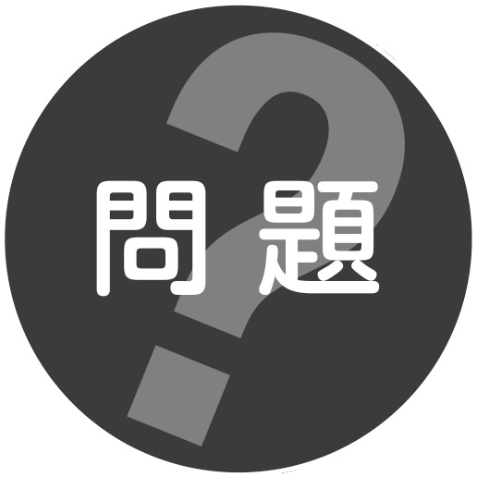
❶電流の大きさを変えると，電磁石の強さはどうなるだろうか。
❷コイルのまき数を変えると，電磁石の強さはどうなるだろうか。

どのように調べたらよいか，計画しましょう。
方法❶ 電流の大きさを変える。
◯調べる条件は何ですか。

◯何と何を比べればよいですか。

◯調べる条件以外の条件は，どうすればよいですか。
調べる条件（変える条件） | そろえる条件（変えない条件） | 結果の予想  （クリップの数）
 |  | 多・少
 |  | 多・少

方法❷ コイルのまき数を変える。
◯調べる条件は何ですか。

◯何と何を比べればよいですか。

◯調べる条件以外の条件は，どうすればよいですか。
調べる条件（変える条件） | そろえる条件（変えない条件） | 結果の予想  （クリップの数）
 |  | 多・少
 |  | 多・少

 電流の大きさを変えると，電磁石の強さはどうなるか調べる 
２-１ 実 験

❶電流の大きさを変えたとき
調べる条件  （変える条件） | そろえる条件  （変えない条件） | 結果の予想  （クリップの数） | 結果（クリップの数）
電流の大きさ | コイルのまき数 | 結果の予想  （クリップの数） | １回目 | ２回目 | ３回目
 |  | 多・少 | 個 | 個 | 個
 |  | 多・少 | 個 | 個 | 個
コイルのまき数を変えると，電磁石の強さはどうなるか調べる
２-２ 実 験
❷コイルのまき数を変えたとき
調べる条件  （変える条件） | そろえる条件  （変えない条件） | 結果の予想  （クリップの数） | 結果（クリップの数）
コイルのまき数 | 電流の大きさ | 結果の予想  （クリップの数） | １回目 | ２回目 | ３回目
 |  | 多・少 | 個 | 個 | 個
 |  | 多・少 | 個 | 個 | 個
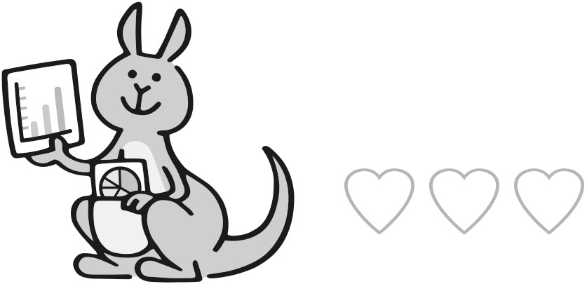
◯結果（クリップの数）の平均を求めてみましょう。
❶電流の大きさを変えたとき
調べる条件（変える条件） | 結果（クリップの数） |  |  | 結果の平均
電流の大きさ | １回目 | ２回目 | ３回目 | 結果の平均
 | 個 | 個 | 個 | 個
 | 個 | 個 | 個 | 個
❷コイルのまき数を変えたとき
調べる条件（変える条件） | 結果（クリップの数） |  |  | 結果の平均
コイルのまき数 | １回目 | ２回目 | ３回目 | 結果の平均
 | 個 | 個 | 個 | 個
 | 個 | 個 | 個 | 個

◯電流を大きくすると，電磁石の強さはどうなりますか。

◯コイルのまき数を多くすると，電磁石の強さはどうなりますか。

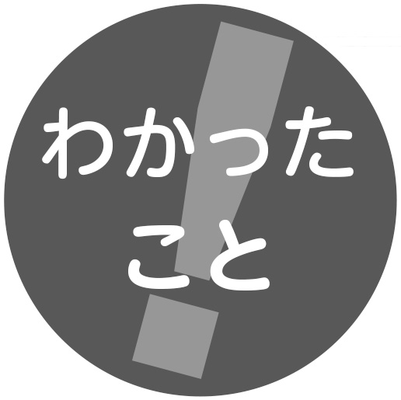

電磁石と磁石の性質
電磁石 | 性質 | 磁石
鉄を引きつけるのは，
どのようなときか。
はなれていても，
鉄を引きつけるか。
 | N極とS極はあるか。
極が変わることは
あるか。
鉄を引きつける強さは
変わるか。

